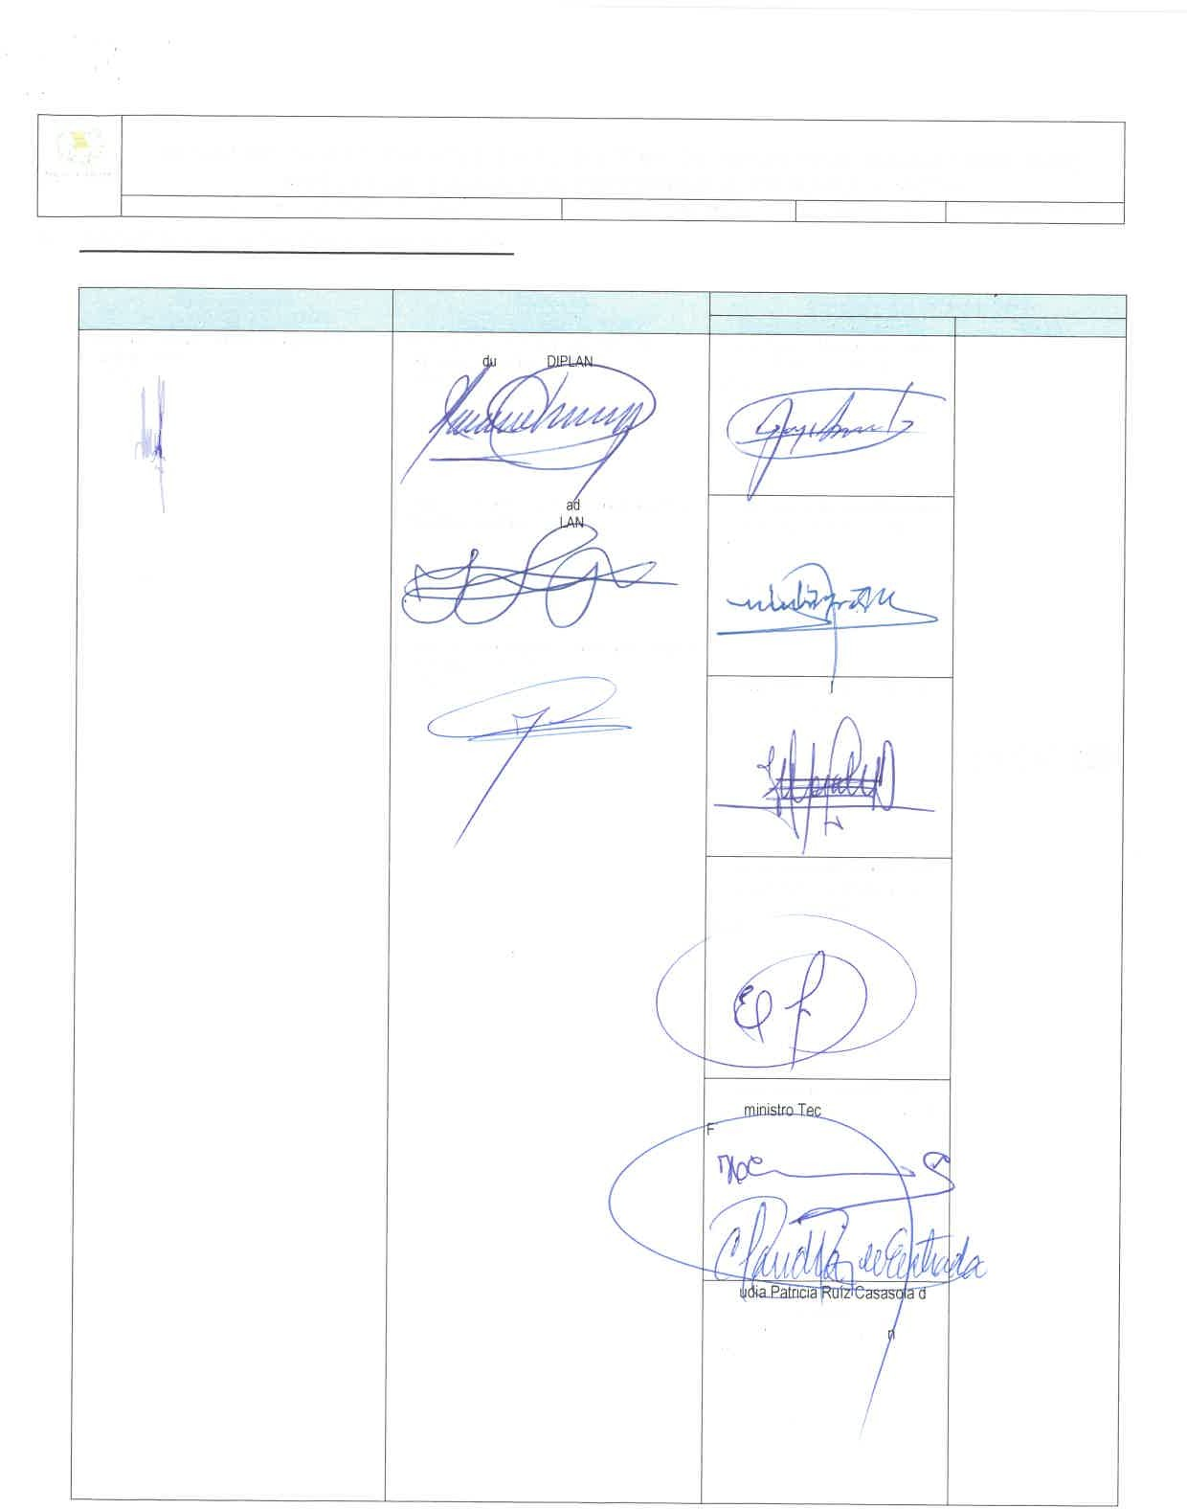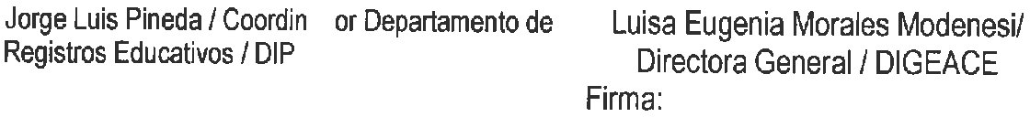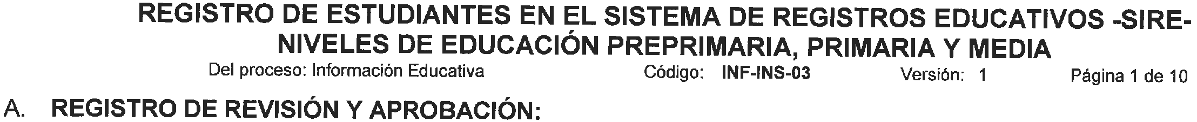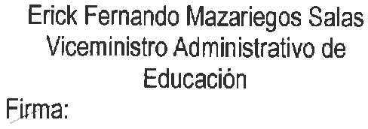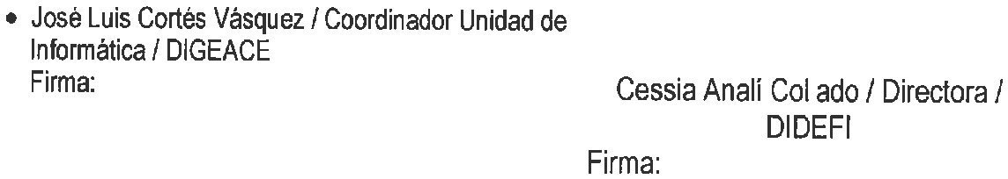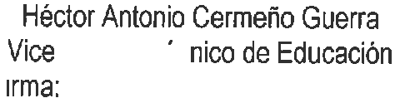

|  |  |  |  |  |
| --- | --- | --- | --- | --- |
|  | INSTRU CTIVO  **REGISTRO DE ESTUDIANTES EN EL SISTEMA DE REGISTROS EDUCATIVOS -SIRE- NIVELES DE EDUCACIÓN PREPRIMARIA, PRIMARIA Y MEDIA** | | | |
| Del proceso: Información Educativa | Código: **INF-INS-03** | Versión: 1 | Página 2 de 10 |

# ÍNDICE DE CONTENIDO

|  |  |
| --- | --- |
| **Pág.** | **Secciones** |
| 2 | B. Propósito y Alcance del instructivo |
| 2 | C. Glosario |
| 4 | D. Normativa Legal |
| 4 | E. Requisitos generales de inscripción |
| 5 | F. Descripción de actividades y responsables |
| 5 | F.1. Período de inscripciones |
| 5 | F.2. Registros preliminares en el SIRE |
| 6 | F.3. Registro de estudiantes en el SIRE |
| 8 | F.4. Registro de traslado y retiro de estudiantes |
| 9 | F.5. Comunicación |
| 9 | F.6. Monitoreo |
| 10 | G. Anexos: Lineamientos generales Sistema de Registros Educativos -SIRE- |

1. **PROPÓSITO Y ALCANCE DEL INSTRUCTIVO:**

El presente instructivo tiene por objeto definir las actividades que deberán desarrollarse para realizar la inscripción de estudiantes en el Sistema de Registros Educativos -SIRE-, de los niveles de educación preprimaria, primaria y media, así como evitar la discrecionalidad de actuación en temas de inscripción, con la finalidad de mejorar la atención educativa.

# GLOSARIO

|  |  |  |
| --- | --- | --- |
| **1.-** | **Centro educativo** | Los centros educativos son establecimientos de carácter público, privado o por cooperativas a través de los cuales se ejecutan los procesos de educación escolar. (Artículo 19 del Decreto Legislativo número 12-91 Ley de Educación Nacional). |
| **2.-** | **Código personal** | Identificador único para cada estudiante, el cual es invariable y continuo durante la vida escolar. Tiene como objetivo la identificación y la gestión de los estudiantes dentro de los sistemas del Ministerio de Educación. |
| **3.-** | **CNB** | Currículo Nacional Base. |
| **4.-** | **DIGEACE** | Dirección General de Acreditación y Certificación. |
| **5.-** | **DIGECADE** | Dirección General de Gestión de Calidad Educativa |
| **6.-** | **DIPLAN** | Dirección de Planificación Educativa. |
| **7.-** | **DIDEDUC** | Dirección Departamental de Educación |

|  |  |  |  |  |
| --- | --- | --- | --- | --- |
|  | INSTRU CTIVO  **REGISTRO DE ESTUDIANTES EN EL SISTEMA DE REGISTROS EDUCATIVOS -SIRE- NIVELES DE EDUCACIÓN PREPRIMARIA, PRIMARIA Y MEDIA** | | | |
| Del proceso: Información Educativa | Código: **INF-INS-03** | Versión: 1 | Página 3 de 10 |

|  |  |  |
| --- | --- | --- |
| **8.-** | **Director de Centro Educativo** | Docente responsable de la administración de un Centro Educativo de cualquier nivel educativo. |
| **9.-** | **Estudiante** | Niño, joven o adulto que recibe educación el que está inscrito en el Sistema Educativo Nacional. |
| **10.-** | **Matrícula Escolar** | Conjunto de estudiantes inscritos en los diferentes niveles educativos del Sistema Escolar, en un año específico. |
| **11.-** | **Matrícula inicial** | Proceso de recolección de información censal por medio de herramientas electrónicas. Finaliza al cerrar inscripciones de acuerdo a lo establecido en el calendario escolar. Recoge la información de educandos, Docentes y Centros Educativos. Dicho proceso es sistematizado y la información la proporcionan los Directores de los Centros Educativos. |
| **12.-** | **Matrícula Final** | Proceso de recolección de información censal, por medio de herramientas electrónicas; realizada al finalizar el ciclo escolar, según calendario escolar. Recolecta información de los educandos que concluyen el ciclo escolar y que fueron reportados en los cuadros de resultados finales. Dicho proceso es sistematizado y la información la proporcionan los Directores de los Centros Educativos. |
| **13.-** | **Matrícula oficial** | Constituye la agrupación de la Matrícula Inicial y la Matrícula Final, cuando ya ha sido realizada, monitoreada, consolidada, verificada y autorizada por el Despacho Superior del MINEDUC, para ser publicada en el Anuario Estadístico de Educación. |
| **14.-** | **Nivel Educativo** | Cada una de las etapas que forman la educación de un individuo, tomando como base un rango de edad determinada y que, al finalizarlo, se le otorga un diploma o título que acredita su aprobación. Según lo establecido en el Artículo 29 del Decreto Legislativo número 12-91 Ley de Educación Nacional, el Subsistema de Educación Escolar, se conforma con los niveles, ciclos, grados y etapas siguientes:  1er. nivel **Educación inicial**  2º. Nivel **Educación Preprimaria**  Párvulos 1,2,3.  3er. Nivel **Educación Primaria**  1ro. al 6to. Grados  Educación acelerada para adultos de 1ra. a la 4ta. Etapas. 4to. Nivel de **Educación Media**  Ciclo de Educación Básica |

|  |  |  |  |  |
| --- | --- | --- | --- | --- |
|  | INSTRU CTIVO  **REGISTRO DE ESTUDIANTES EN EL SISTEMA DE REGISTROS EDUCATIVOS -SIRE- NIVELES DE EDUCACIÓN PREPRIMARIA, PRIMARIA Y MEDIA** | | | |
| Del proceso: Información Educativa | Código: **INF-INS-03** | Versión: 1 | Página 4 de 10 |

|  |  |  |
| --- | --- | --- |
|  |  | Ciclo de Educación Diversificada. |
| **15.-** | **Profesionales que ejercen funciones de supervisión educativa** |  |
|  | Se refiere a: Supervisor Educativo, Coordinador Técnico Administrativo (CTA),  Docente designado para desempeñar funciones de gestión educativa, técnica y pedagógica, personal del Sistema Nacional de Acompañamiento Escolar (SINAE). |
| **16.-** | **SIRE** | Sistema de Registros Educativos. |

1. **NORMATIVA LEGAL:**
   1. Acuerdo Gubernativo número 670-97, “Reglamento para la Extensión de los Títulos y Diplomas”, de fecha 12 de septiembre de 1997, por los que el Ministerio de Educación acredita la validez de los estudios realizados en los centros educativos del Sistema Educativo Nacional, (modificado por Acuerdos Gubernativos números 428-98 y 421-2004).
   2. Acuerdo Ministerial número 1258-2015 “Crear el Sistema de Registros Educativos, Niveles de Educación Preprimaria, Primaria y Media”, de fecha 15 de mayo de 2015 y sus reformas.
   3. Acuerdo Ministerial número 3568-2018, “Crea el Sistema de Información y registro de educación extraescolar -SIREEX- “, de fecha 05 de diciembre de 2018, artículo 7. Se reforman los artículos 1 y 7 del Acuerdo Ministerial número 1258-2015, en el sentido de suprimir las frases: "y extraescolar" en el Articulo 1; "y de educación extraescolar", en el Artículo 7.
   4. Acuerdo Ministerial número 2954-2017, “Reforma Acuerdo Ministerial número 1258-2015 de fecha 15 de mayo de 2015, en su artículo 16 que se refiere a lineamientos”, de fecha 06 de octubre de 2017.
   5. Acuerdo Ministerial número 766-2020, de fecha 13 de marzo de 2020, reforma artículo 10 del Acuerdo Ministerial número 1258-2015.
   6. Acuerdo Ministerial número 1171-2010 “Reglamento de Evaluación de los Aprendizajes para los Niveles de Educación Preprimaria, Primaria y Media de los Subsistemas de educación escolar y extraescolar en todas sus modalidades”, de fecha 15 de Julio de 2010.

# REQUISITOS GENERALES DE INSCRIPCIÓN:

La inscripción debe regirse a las fechas del calendario escolar vigente, contenidas en el Acuerdo Ministerial emitido para el efecto.

|  |  |
| --- | --- |
| 1 | Cada Centro Educativo respondiendo al contexto deberá organizar el proceso de inscripción, con tiempos definidos, horarios establecidos y el aforo que debe observarse en garantía de la  seguridad de la comunidad educativa, conforme el Calendario Escolar. |
| 2 | Los estudiantes que continúan sus estudios en el mismo Centro Educativo, el padre, madre o  encargado, no deberá realizar la inscripción de manera presencial pues automáticamente el estudiante será registrado en el grado inmediato superior en el SIRE. |
| 3 | Los estudiantes que no continúen sus estudios en el mismo Centro Educativo, el padre, madre o encargado deben solicitar su expediente al Director del establecimiento y presentarlo en el Centro  Educativo en el que solicite ser inscrito. No deberá actualizar su certificación de nacimiento y el |

|  |  |  |  |  |
| --- | --- | --- | --- | --- |
|  | INSTRU CTIVO  **REGISTRO DE ESTUDIANTES EN EL SISTEMA DE REGISTROS EDUCATIVOS -SIRE- NIVELES DE EDUCACIÓN PREPRIMARIA, PRIMARIA Y MEDIA** | | | |
| Del proceso: Información Educativa | Código: **INF-INS-03** | Versión: 1 | Página 5 de 10 |

|  |  |
| --- | --- |
|  | expediente debe contener los requisitos establecidos en el artículo 8 del Acuerdo Ministerial número 1258-2015. |
| 4 | Para la inscripción de estudiantes de preprimaria que ingresan por primera vez al Sistema Educativo Nacional, se debe presentar original de la Certificación de Nacimiento o copia del Documento Personal de Identificación del estudiante, emitido por el Registro Nacional de las  Personas -RENAP-. |
| 5 | Para la inscripción de estudiantes (con o sin código personal), que se incorporan a cualquier grado o nivel académico del Sistema Educativo Nacional a excepción del nivel preprimaria, deben conformar el expediente según lo siguiente:   * Certificado de nacimiento original o copia del Documento Personal de Identificación -DPI- * Certificados de los grados cursados (para el nivel primaria) * Certificados de todos los grados cursados previo al grado a inscribirse para el nivel medio, ciclo básico y diversificado. |
| 6 | Para el caso de estudiantes provenientes de otros países que deseen incorporarse al Sistema Educativo Nacional deberá aplicarse lo establecido en el instructivo ACR-INS-03 “Equiparación y  Equivalencias de Estudios”, vigente. |

# DESCRIPCIÓN DE ACTIVIDADES Y RESPONSABLES

* 1. **Período de Inscripciones**

Se llevará a cabo en las fechas establecidas en el Calendario Escolar vigente.

|  |  |  |
| --- | --- | --- |
| **Actividad** | **Responsable** | **Descripción de las Actividades** |
| **1. Inscribir y confirmar Matrícula Escolar** | Director del Centro Educativo | Inscribe y confirma la Matrícula Escolar en las fechas establecidas en el Calendario Escolar.   * **NOTA 1:** Considerar la matrícula inicial únicamente de los Centros Educativos que registren población escolar. Las Direcciones Departamentales de Educación a través del Jefe de Planificación Educativa o persona designada para el efecto, deberá dar seguimiento de los establecimientos que no hayan reportado matrícula**.** * **NOTA 2:** No se realizará reapertura del SIRE fuera de las fechas establecidas en el Calendario Escolar, salvo excepciones debidamente justificadas, por ejemplo: orden de Juez, migración del estudiante, enfermedad del estudiante, y procesos administrativos pendientes en la DIDEDUC. * **NOTA 3:** El Acuerdo Ministerial número 1258-2015, establece en el Artículo 7. Periodo de inscripciones. * La inscripción se realizará de forma ordinaria, en las fechas que determine el Ministerio de Educación para cada ciclo lectivo, para el Subsistema de educación escolar, según el calendario escolar*.   *Reformado por el artículo 7, del Acuerdo Ministerial número 3568-2018 del 8 de diciembre de 2018. |

# Registros preliminares en el SIRE

|  |  |  |
| --- | --- | --- |
| **Actividad** | **Responsable** | **Descripción de las Actividades** |
| **1. Realizar registros en el**  **SIRE** | Director del Centro Educativo | Previo a realizar el registro de inscripciones, cada Director de Centro Educativo debe realizar en el SIRE el cierre de ciclo escolar anterior y las acciones siguientes: |

|  |  |  |  |  |
| --- | --- | --- | --- | --- |
|  | INSTRU CTIVO  **REGISTRO DE ESTUDIANTES EN EL SISTEMA DE REGISTROS EDUCATIVOS -SIRE- NIVELES DE EDUCACIÓN PREPRIMARIA, PRIMARIA Y MEDIA** | | | |
| Del proceso: Información Educativa | Código: **INF-INS-03** | Versión: 1 | Página 6 de 10 |

|  |  |  |
| --- | --- | --- |
| **Actividad** | **Responsable** | **Descripción de las Actividades** |
|  |  | 1. Menú “CICLO LECTIVO”: Crea ciclo lectivo, grados, secciones y asigna el CNB o Pensum correspondiente. 2. Menú “DOCENTES”: Agrega al personal Técnico, Administrativo y Docente que labora en el Centro Educativo, asigna docentes a cada área, subárea o asignatura por grado y sección e ingresa los nombres de los integrantes de la comisión de evaluación del ciclo escolar que se apertura. 3. Menú “ESTUDIANTES”: Registra la información de los estudiantes y del Centro Educativo, según corresponda:    1. En el caso que se presente en el Centro Educativo, un estudiante nuevo sin Código Personal, utiliza la opción “SOLICITUD DE CÓDIGO PERSONAL”, el cual despliega el formulario para el registro de la información relacionada con los datos personales del estudiante, con esta información se asigna un Código Temporal, mientras se realiza el proceso de depuración por parte de DIPLAN, para que se asigne el Código Personal al estudiante.    2. Los Centros Educativos, deben registrar la información sobre idioma y necesidades educativas especiales, dicha información se utiliza para brindar los diferentes servicios o programas de apoyo a la educación.    3. Los Centros Educativos Públicos, deben registrar la información sobre riesgo escolar. 4. Menú “REGISTROS”: Ingresa la información complementaria del Centro Educativo requerida en el submenú registros, correspondiente a: información adicional, complejo educativo, ambientes / áreas y mobiliario y equipo. 5. Menú INFRAESTRUCTURA: Actualiza la boleta de situación de infraestructura. 6. Menú CUESTIONARIOS: Actualiza la información requerida en los distintos cuestionarios.  * **NOTA:** El Acuerdo Ministerial número 1258-2015, establece en el Artículo 3.- **Registros Educativos**. “Los Directores de los Centros Educativos de todos los niveles y sectores….quedan obligados a realizar y mantener debidamente actualizados todos los registros educativos que el Ministerio de Educación requiera dentro del Sistema de Registros Educativos…”. |

* 1. **Registro de estudiantes en el SIRE**

|  |  |  |
| --- | --- | --- |
| **Actividad** | **Responsable** | **Descripción de Actividades** |
| **1. Registrar estudiantes en**  **el SIRE (antes del inicio**  **del ciclo escolar)** | Director del Centro Educativo | Si el registro se realiza antes de iniciar el ciclo escolar, ingresa al SIRE y en el Menú “ESTUDIANTES”, registra en la opción INSCRIPCIÓN la información de la forma siguiente:  1. **Estudiantes que cuentan con código personal:** Si el estudiante ya posee Código Personal y realizó estudios en el mismo Centro Educativo el año anterior, ingresa a la opción “ESTUDIANTES CICLO ANTERIOR”, |

|  |  |  |  |  |
| --- | --- | --- | --- | --- |
|  | INSTRU CTIVO  **REGISTRO DE ESTUDIANTES EN EL SISTEMA DE REGISTROS EDUCATIVOS -SIRE- NIVELES DE EDUCACIÓN PREPRIMARIA, PRIMARIA Y MEDIA** | | | |
| Del proceso: Información Educativa | Código: **INF-INS-03** | Versión: 1 | Página 7 de 10 |

|  |  |  |
| --- | --- | --- |
| **Actividad** | **Responsable** | **Descripción de Actividades** |
|  |  | realizando las acciones siguientes:   1. Selecciona el grado y sección en donde se registrará y donde realizará la búsqueda, el Sistema muestra un listado de los estudiantes que estudiaron el año anterior y selecciona al estudiante que se registrará en el grado correspondiente. 2. Si todos los estudiantes promovieron el año anterior, selecciona a todos y elige la opción “INSCRIBIR SELECCIONADOS”, en este listado se muestran los estudiantes que promovieron y no promovieron el año anterior y los que no aparecen registrados en el ciclo escolar vigente. 3. El sistema identifica al estudiante como “PREINSCRITO”, el Director del Centro Educativo confirma su inscripción al inicio del ciclo escolar. 4. Si no fue confirmada la continuidad del estudiante en el Centro Educativo, el Director retira del código de establecimiento a los estudiantes que no se presentaron, identificándolo como No se Presentó “NSP” (esta opción se habilita durante la inscripción ordinaria al inicio del ciclo escolar).  * **NOTA:** No es necesario que el padre, madre, encargado o estudiante se presente al Centro Educativo a tramitar inscripción siempre y cuando haya confirmado su continuidad en el mismo centro educativo.   1. **Estudiantes que cuentan con código personal y no realizaron estudios en el Centro Educativo**: se realiza la búsqueda por medio de tres opciones: 1) Código Personal 2) Nombre o 3) CUI, selecciona el grado y sección en donde se registrará.   2. **Estudiantes que no cuentan con código personal y no realizaron estudios en el Centro Educativo:** En la opción solicitud de código personal registra la información del estudiante de primer ingreso (ver inciso F.2, actividad 1, numeral 3, literal “a” de este documento. * **NOTA:** El Acuerdo Ministerial número 1258-2015, establece en el Artículo 9. **Registro obligatorio**. “La inscripción solo será válida si los datos del alumno(a) son asentados en el Sistema de Registros Educativos. El asiento de inscripciones debe hacerse en un plazo de 10 días después de ocurridas. La validez de la inscripción se hará constar con la emisión de un carné y la hoja de registro que contendrá código personal asignado al estudiante. La hoja de registro deberá adjuntarse al expediente de cada alumno(a)…”. |
| **2. Registrar estudiantes en**  **el SIRE (después del inicio del ciclo escolar)** | Director del Centro Educativo | Ingresa al SIRE en el Menú “ESTUDIANTES”, si se realiza después del inicio del ciclo escolar vigente, registra la información de la forma siguiente:   1. Realiza las actividades descritas en los numerales del 1 al 3 de la actividad anterior, según corresponda. 2. Identifica al estudiante como “INSCRITO”. 3. Confirma el registro, retirando a los estudiantes que no se presentaron 4. Cambia el status del estudiante de “VIGENTE” a “RETIRADO”. |

|  |  |  |  |  |
| --- | --- | --- | --- | --- |
|  | INSTRU CTIVO  **REGISTRO DE ESTUDIANTES EN EL SISTEMA DE REGISTROS EDUCATIVOS -SIRE- NIVELES DE EDUCACIÓN PREPRIMARIA, PRIMARIA Y MEDIA** | | | |
| Del proceso: Información Educativa | Código: **INF-INS-03** | Versión: 1 | Página 8 de 10 |

|  |  |  |
| --- | --- | --- |
| **Actividad** | **Responsable** | **Descripción de Actividades** |
| **3. Generar listado de estudiantes**  **inscritos** | Director del Centro Educativo | Al concluir el registro de todos los estudiantes, ingresa al SIRE en el Menú “ESTUDIANTES”, opción “ESTUDIANTES” y genera el listado de los mismos en el ciclo escolar vigente, por grado y sección.   * **NOTA 1:** El Acuerdo Ministerial número 1258-2015, establece en el Artículo 14.- **Sanciones Administrativas**. “El incumplimiento en el proceso de registro de datos, inobservando el lapso establecido por el Ministerio de Educación, dará lugar a que los Directores de los Centros Educativos sean sancionados administrativamente por la Dirección Departamental de Educación correspondiente de conformidad con la Ley del Servicio Civil y demás disposiciones legales…”. * **NOTA 2:** En los casos en que se hubiere registrado información errónea en el SIRE, se podrá realizar corrección de registros siempre y cuando se conserven los registros originales. En ningún caso se permitirá la supresión de datos o la eliminación de registros. |

* 1. **Registro de traslado y retiro de estudiantes**

|  |  |  |
| --- | --- | --- |
| **Actividad** | **Responsable** | **Descripción de las Actividades** |
| **1. Traslado de estudiantes (con retiro)** | Director del Centro Educativo / padre, madre o encargado del estudiante | En el caso de que un estudiante ya iniciado el ciclo escolar en un Centro Educativo y se cambia a otro Centro Educativo para culminar sus estudios, se procede de la forma siguiente:   1. El Director del Centro Educativo de donde se retira el estudiante, entrega el expediente completo al padre, madre o encargado y registra en el SIRE el retiro por traslado. 2. El padre, madre o encargado, presenta expediente al Director del Centro Educativo, que recibe al estudiante por traslado. 3. El Director del Centro Educativo que recibe, inscribe al estudiante en el SIRE, (continúa las actividades descritas en el inciso F3 de este documento).  * **NOTA:** El Acuerdo Ministerial número 1258-2015, establece en el Artículo 10.- **Variaciones en el Registro de la Población Estudiantil.** “Los y las Directores(as) de los Centros Educativos, quedan obligados a registrar de manera inmediata el alza, baja y traslado de estudiantes, así como cualquier otra circunstancia que varíe su asistencia. En especial, el sistema deberá contener un espacio relacionado con la información de ausencia por enfermedad del estudiante…”. (reformado por el artículo 1 del Acuerdo Ministerial Número 766-2020, del 19 de marzo de 2020). |
| **2. Traslado de estudiantes (con caso de**  **traslado)** | Director establecimiento educativo / Padre, Madre o Encargado del estudiante | Cuando se trata de estudiantes con caso de traslado, se procede de la forma siguiente:   1. El Director del Centro Educativo de donde se retira el estudiante, entrega el expediente completo al padre, madre o encargado y no registra retiro en el SIRE. 2. El padre, madre o encargado, presenta expediente al Director del Centro Educativo, que recibe al estudiante por traslado. |

|  |  |  |  |  |
| --- | --- | --- | --- | --- |
|  | INSTRU CTIVO  **REGISTRO DE ESTUDIANTES EN EL SISTEMA DE REGISTROS EDUCATIVOS -SIRE- NIVELES DE EDUCACIÓN PREPRIMARIA, PRIMARIA Y MEDIA** | | | |
| Del proceso: Información Educativa | Código: **INF-INS-03** | Versión: 1 | Página 9 de 10 |

|  |  |  |
| --- | --- | --- |
| **Actividad** | **Responsable** | **Descripción de las Actividades** |
|  |  | 1. El Director del Centro Educativo que recibe, inscribe al estudiante en el SIRE, generando un caso de traslado. 2. El Director del Centro Educativo de donde se retira el estudiante, deberá aprobar el caso de traslado. 3. En los casos que el Director del Centro Educativo de donde se retira el estudiante, no apruebe el traslado en el plazo establecido, la DIDEDUC correspondiente deberá realizarlo. |

* 1. **Comunicación**

|  |  |  |
| --- | --- | --- |
| **Actividad** | **Responsable** | **Descripción de las Actividades** |
| **1. Designar personal** | Director Departamental de Educación | Designa a la(s) persona(s) que realizará(n) las estrategias de comunicación, para trasladar toda la información del proceso de registro de información en el SIRE, a los Centros Educativos de todos los niveles y sectores educativos. |
| **2. Comunicar** | Jefe de Planificación Educativa / DIDEDUC /  Profesionales que ejercen funciones de supervisión educativa | Capacitan a los Directores de los Centros Educativos, sobre el uso del SIRE, según lineamientos emitidos por DIPLAN.  Comunican a través de los medios de comunicación disponibles solo en conductos oficiales, a los Centros Educativos de todos los niveles y sectores educativos, el proceso de registro de información en el SIRE. |

* 1. **Monitoreo**

|  |  |  |
| --- | --- | --- |
| **Actividad** | **Responsable** | **Descripción de las Actividades** |
| **1. Generar reporte y trasladar a DIGECOR** | Subdirector de Demandas Educativas / Coordinador Departamento de Registros Educativos / DIPLAN | Ingresa al SIRE y genera el reporte “Avance de inscripción” y traslada por medio de documento oficial a los Directores Departamentales de Educación para las acciones correspondientes, con copia a DIGECOR para su conocimiento. |
| **2. Recibir reporte y**  **trasladar para realizar monitoreo** | Director Departamental de Educación / Persona designada | Recibe el reporte “Avance de inscripción” y traslada a los Profesionales que ejercen funciones de supervisión educativa, para que realicen las actividades de monitoreo y seguimiento a los Centros Educativos de su jurisdicción, para el cumplimiento del registro de estudiantes en el SIRE, según lo establecido en el Acuerdo Ministerial número 1258-2015. |
| **3. Realizar monitoreo,**  **elaborar informe de monitoreo y seguimiento y trasladar** | Profesionales que ejercen funciones de supervisión educativa | Realizan monitoreo a los Centros Educativos de su jurisdicción y elaboran informe de monitoreo y seguimiento, de las acciones realizadas para el cumplimiento del registro de estudiantes en el SIRE y el detalle de establecimientos educativos que no reportarán matrícula inicial con sus respectivas justificaciones.  Trasladan al Director Departamental de Educación, el informe de monitoreo y seguimiento para las acciones correspondientes. |

|  |  |  |  |  |
| --- | --- | --- | --- | --- |
|  | INSTRU CTIVO  **REGISTRO DE ESTUDIANTES EN EL SISTEMA DE REGISTROS EDUCATIVOS -SIRE- NIVELES DE EDUCACIÓN PREPRIMARIA, PRIMARIA Y MEDIA** | | | |
| Del proceso: Información Educativa | Código: **INF-INS-03** | Versión: 1 | Página 10 de 10 |

1. **ANEXOS: Lineamientos generales Sistema de Registros Educativos -SIRE-**

|  |  |
| --- | --- |
| **No.** | **LINEAMIENTOS** |
| 1 | Verificar que el CNB o Pensum de estudio autorizado por el Ministerio de Educación, se encuentre correctamente registrado. Si este no corresponde a la modalidad de entrega educativa, el caso debe ser revisado por la Subdirección o Departamento Técnico Pedagógico de cada Dirección Departamental de Educación para confirmar que efectivamente el cambio debe realizarse previo a solicitarlo en el Departamento de Planificación de cada DIDEDUC.  De ser necesaria una confirmación del CNB o Pensum actualizado para garantizar que el  cambio de modalidad es procedente, se recomienda consultar a la Dirección General de Currículo -DIGECUR-, quienes actualizan la información en el SIRE. |
| 2 | Actualizar los registros de personal docente si fuese necesario y verificar que la asignación docente este correcta, de lo contrario realizar las modificaciones correspondientes. |
| 3 | Validar que se encuentre registrado correctamente al Director del Centro Educativo. |
| 4 | Verificar que los datos de los Profesionales que ejercen funciones de supervisión educativa sean los correctos, de lo contrario, la Dirección Departamental de Educación debe actualizar todos los registros según corresponda, en el Sistema de Establecimientos  del Ministerio de Educación. |
| 5 | Realizar las modificaciones que correspondan, para que todos los nombres de los estudiantes estén correctos previo impresión de documentación. |
| 6 | Registrar o gestionar los traslados pendientes previa impresión de documentación. |
| 7 | Registrar aquellos estudiantes que se han retirado definitivamente de los Centros Educativos, previa impresión de documentación. |
| 8 | No es necesario que el Departamento de Planificación de cada DIDEDUC reciba copia de los cuadros de fin de ciclo, ya que la Comisión Departamental de Papelería de fin de ciclo, deberá entregarlos a registros escolares de la DIDEDUC.  La Comisión, debe estar integrada por un profesional nombrado por oficio y asignado según sea la tipología de las Dependencias que conforman la Dirección Departamental de Educación:   * Departamento Técnico Pedagógico * Departamento / Sección de Entrega Educativa * Departamento de Planificación Educativa * Coordinación de Educación Especial * Coordinación de Educación Escolar * Coordinación de Educación Extraescolar * Coordinación de Acreditamiento y Certificación |
| 9 | Cerrado el Ciclo Escolar del Centro Educativo, este podrá realizar correcciones únicamente si en el Departamento de Planificación de la DIDEDUC lo autorizan a través de un ticket por alumno o cuadro. |
| 10 | Concluida la impresión y la revisión de la documentación de fin de ciclo, los Centros Educativos deberán realizar el cierre correspondiente. |
| 11 | Los casos que no puedan ser atendidos en el Sistema de Registros Educativos -SIRE-, deben ser analizados por las Direcciones Departamentales de Educación como casos especiales, si se requiere apoyo de la Dirección de Planificación Educativa -DIPLAN- o de la Dirección de Informática -DINFO-, los casos deberán ser ingresados a la Mesa de  Ayuda establecida para el efecto (<http://mesaayudasire/hddiplan/>) para su atención. |